Приложение заказчика
Техническое задание.
Оборудование для выставочного павильона:
- Витринная подиум-ниша – 1шт: изготовление монтаж.
- Витрина вертикальная с встроенной подсветкой – 1шт: изготовление, монтаж.
- Киот с встроенной подсветкой для иконы – 1шт: изготовление, монтаж.
- Панель выставочная – 2шт.

- Витринная подиум-ниша
Материал: клеёные щиты 18мм, 40мм; брус 100*100мм; брус 80*80мм; масло для изделий из дерева бесцветное; краска-грунт для мебели Luxium NSC S 0500_N
Конструкция уточняется на месте (технические решения)
Стекло есть на месте готовое
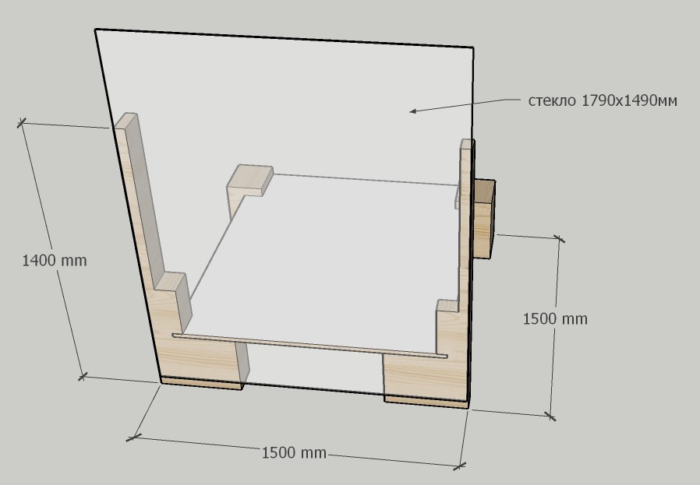

- Витрина вертикальная с встроенной подсветкой
Материал: МДФ шлифованный 16мм, 32мм; краска-грунт для мебели Luxium NSC S 0500_N; LED подсветка 2500КЛ
Конструкция уточняется на месте (технические решения)
Стекло есть на месте готовое

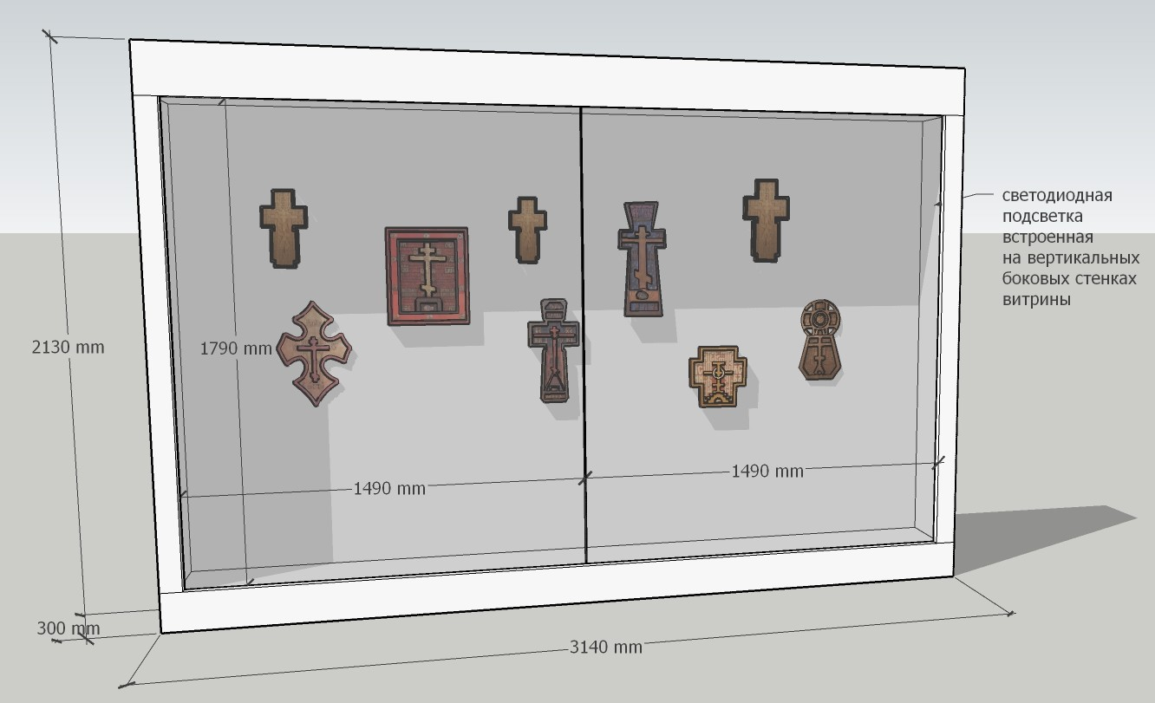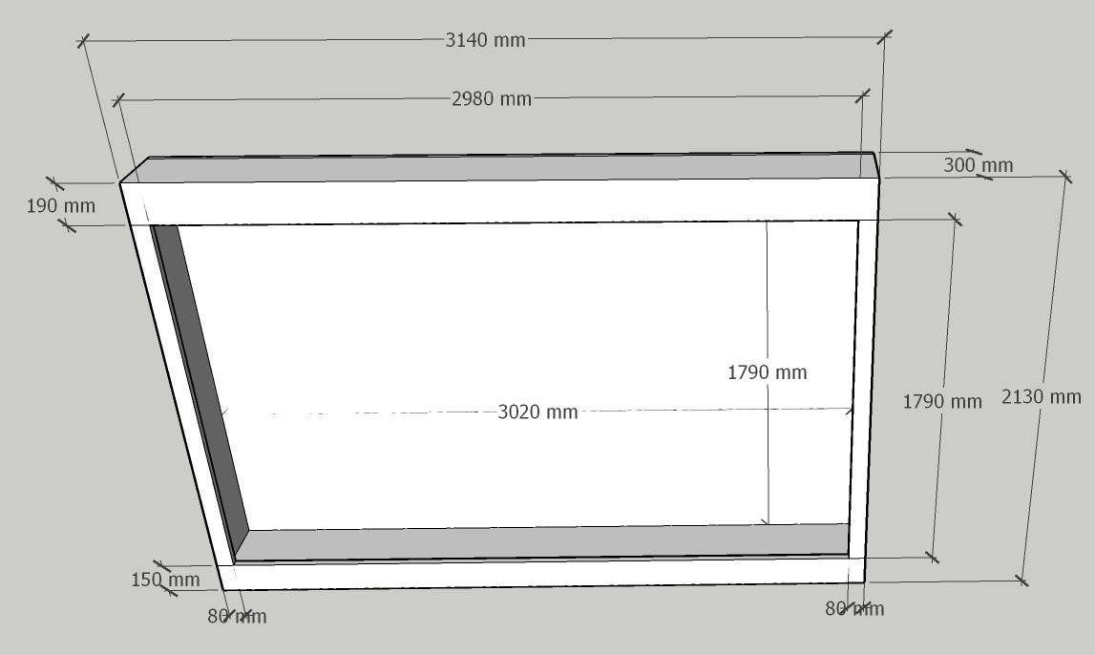

- Киот со стеклом с встроенной подсветкой для иконы
Материал: МДФ шлифованный 16мм; краска-грунт для мебели Luxium NSC S 0500_N; LED подсветка 2500КЛ
Конструкция уточняется на месте (технические решения)
Стекло есть на месте готовое

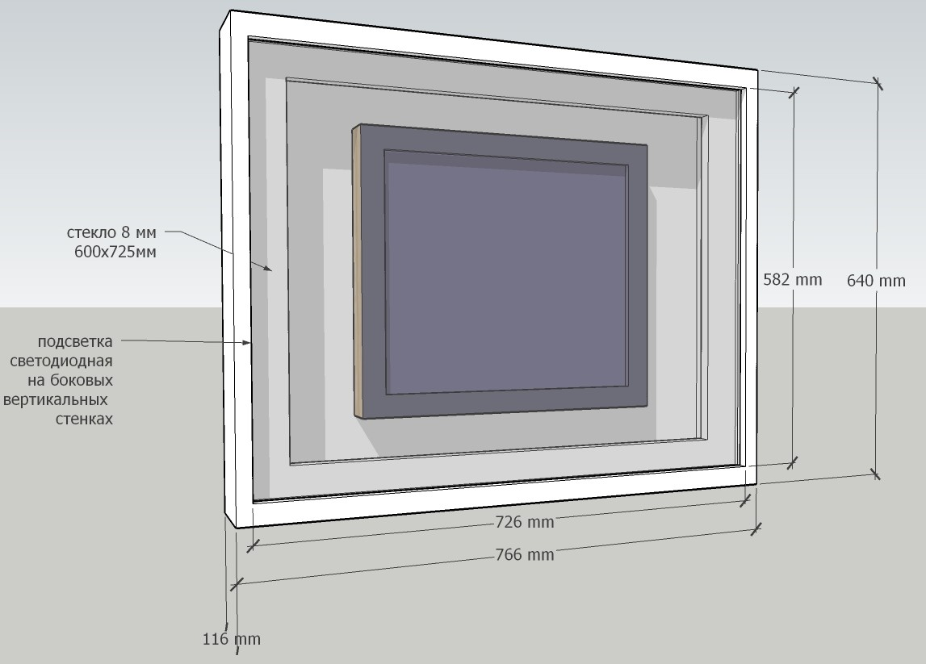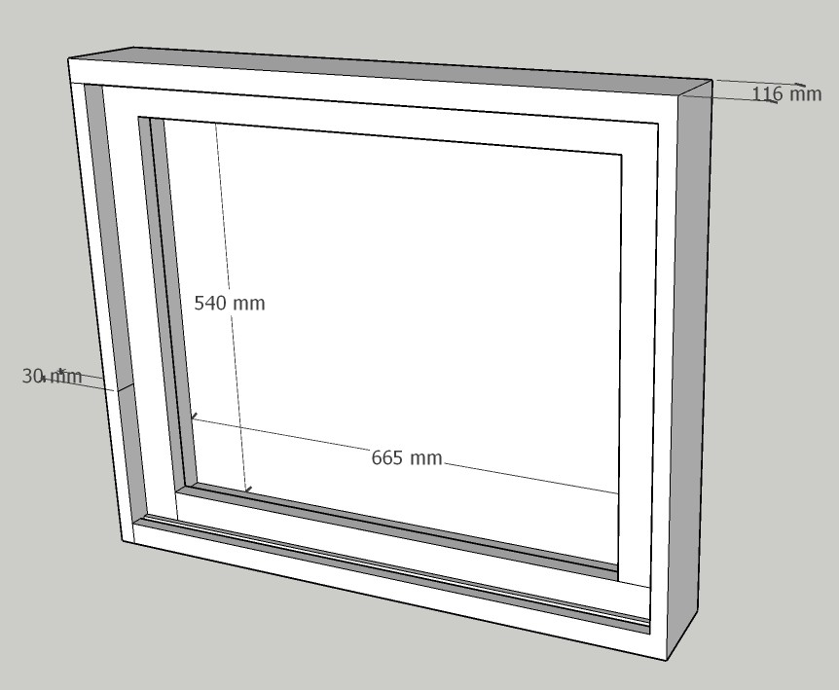

- Панель выставочная – 2шт

Материал: МДФ шлифованный 16мм; краска-грунт для мебели Luxium NSC S 0500_N
Размер: 2500*500*16мм
Конструкция уточняется на месте (технические решения)

